Государственное бюджетное учреждение
дополнительного профессионального образования
Самарской области «Кинельский ресурсный центр»

Методические рекомендации психолога:

«Профилактика правонарушений,
безнадзорности и беспризорности среди несовершеннолетних»

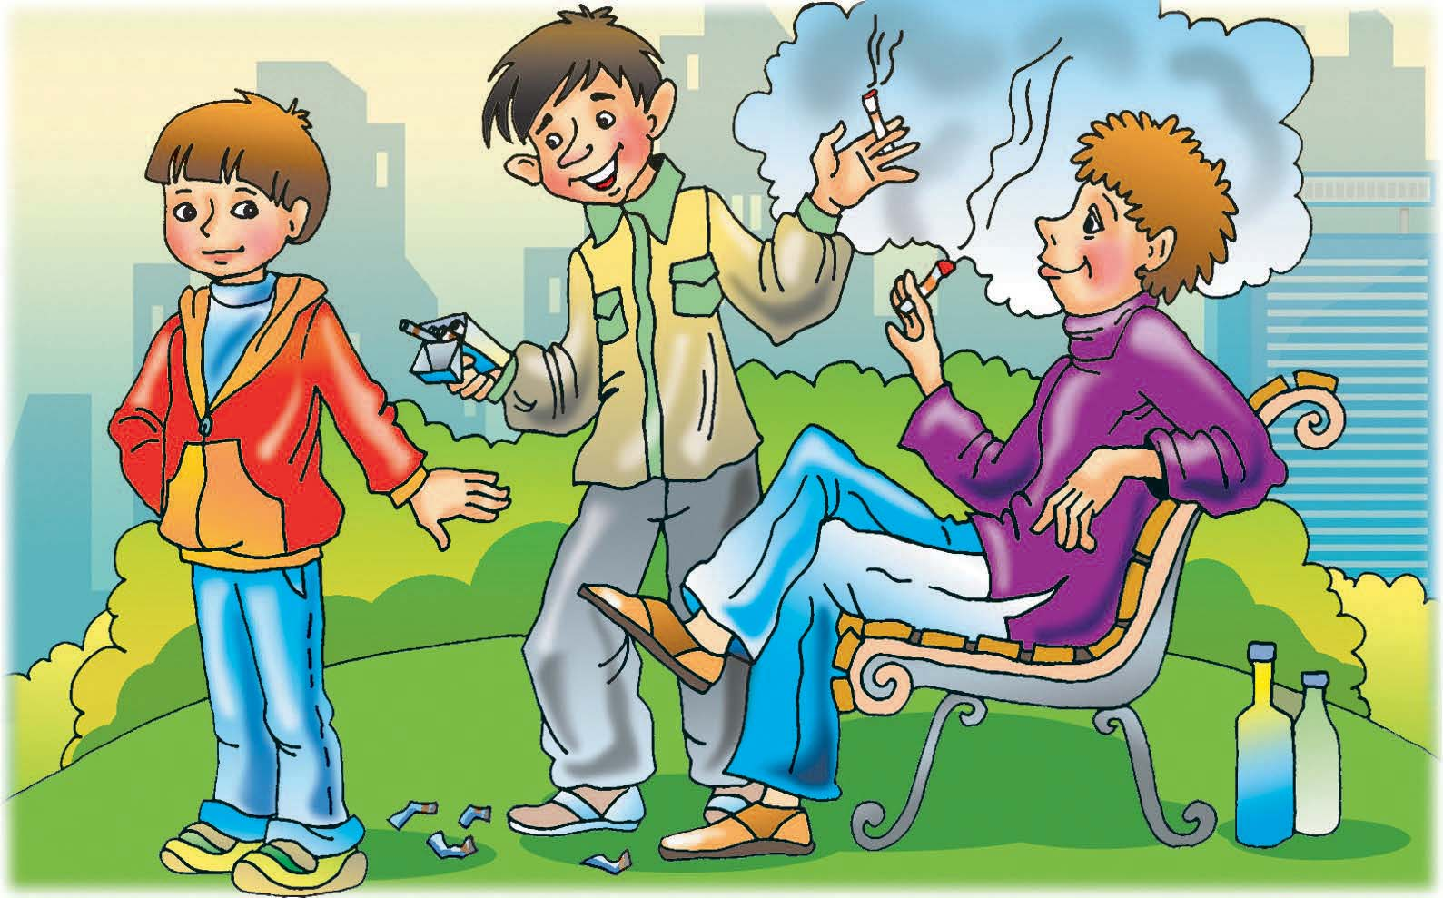

Педагог-психолог ресурсного центра:
Пивнева Анна Александровна

Кинель 2020г.

Содержание

Введение
- Причины и условия противоправного поведения несовершеннолетних……4 стр.
- Психологические особенности несовершеннолетних правонарушителей….5 стр.
- Предотвращение правонарушения среди несовершеннолетних детей………6 стр.
- Основные понятия в системе профилактики безнадзорности и правонарушений……………………………………………………………………..8 стр.
- Закон……………………………………………………………………….…….13 стр.
  - Виды ответственности лиц, допускающих жестокое обращение с детьми, в соответствии с российским законодательством…………………………………..15 стр.
  - Основные Законы, нормативно-правовые акты…………………………..…17 стр.
- Как уберечь ребёнка от раннего приобщения к алкоголю……………….…..21 стр.
- Список литературы……………………………...………………………………23 стр.

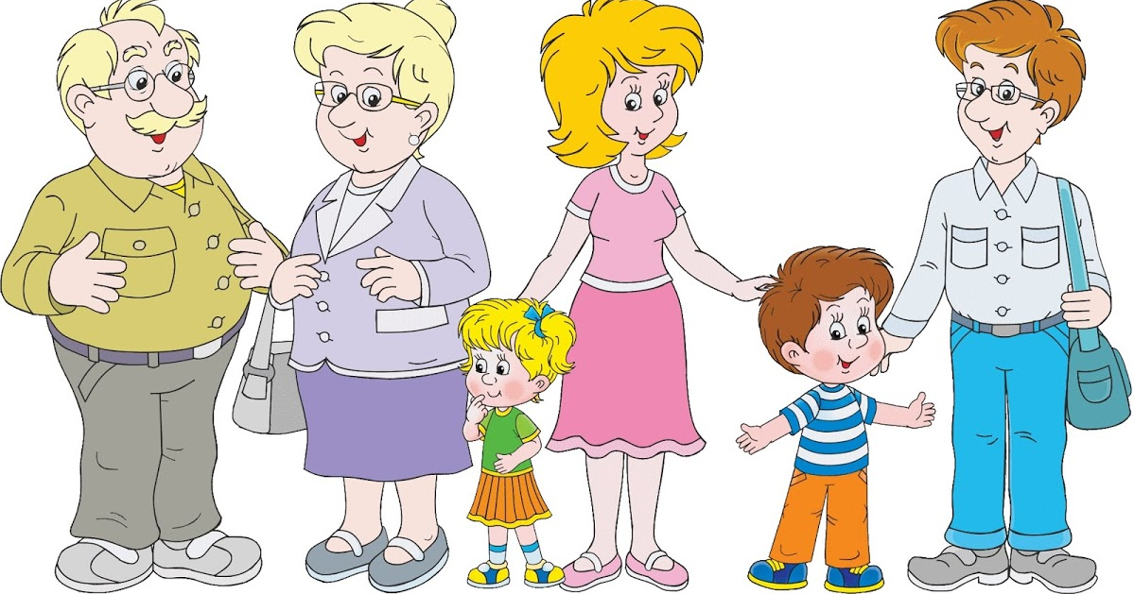
Введение

Профилактика правонарушений, безнадзорности и беспризорности среди несовершеннолетних рассматривается сегодня как система социальных, правовых и иных мер, направленных на выявление и устранение причин и условий распространения преступности и правонарушений среди несовершеннолетних.
Значительную часть безнадзорных детей составляют подростки с девиантным поведением, употребляющие алкоголь, наркотические вещества, ведущие асоциальный образ жизни. Безнадзорность подростков является первым шагом к беспризорности, нарушению нормального процесса их социализации. Подростковая безнадзорность стала одной из серьезных социально-педагогических проблем семьи и общества.
Анализ причин роста безнадзорности среди подростков и детей свидетельствует о том, что ее истоки лежат, прежде всего, в семье.
Главными причинами неблагополучия семей являются: алкоголизм родителей, безработица, наркомания, социально опасные условия проживания семьи, злостное нарушение прав ребенка в семье, жестокое обращение в семье, длительное невнимание родителей к интересам и проблемами ребенка, приобщение ребенка к употреблению алкоголя, наркотиков и многое другое. Все вышеперечисленные факторы, к сожалению, ведут не только к росту неблагополучных семей, но к росту правонарушений и преступлений среди несовершеннолетних, проживающих в данных семьях.
Исходя из практики, зачастую, родители не могут ответить на простые вопросы, касающиеся прав детей, а главное, обязанностей и ответственности в отношении своих детей. Чаще всего сами родители являются злостными нарушителями прав своих детей.

Одной из самых актуальных и социально значимых задач, стоящих перед нашим обществом сегодня, безусловно, является поиск путей снижения роста преступлений среди молодежи и повышенная эффективность их профилактики. Необходимость скорейшего решения этой задачи обусловлена не только тем, что в стране продолжает сохраняться достаточно сложная криминогенная обстановка, но, прежде всего тем, что в сферы организованной преступности втягивается все больше и больше несовершеннолетних, криминальными группировками, созданными подростками, совершаются опасные преступления и число их неуклонно растет.
Преступность молодеет и принимает устойчивый рецидивный характер. А такая криминализация молодежной среды лишает общество перспектив установления в скором будущем социального равновесия и благополучия.
Необходимо изучить причины, источники, обусловливающие правонарушения, и на этой основе построить такую систему профилактической деятельности, которая обеспечила бы постепенное сокращение преступности. Важным направлением в системе предупреждения преступности является комплексная разработка проблемы ранней профилактики правонарушений несовершеннолетних. Предупредить правонарушение подростков можно, если к профилактической работе привлечь семью, ближайшее окружение.

- Причины и условия противоправного поведения несовершеннолетних.
Они связаны с возрастными, психологическими, половыми и иными отличиями личности несовершеннолетних правонарушителей и механизмом противоправного поведения;
-с обстоятельствами, способствующими совершению правонарушений несовершеннолетних;
-с динамикой, структурой преступности и правонарушений несовершеннолетних;
-демографическими и многими другими факторами, которые относятся к различным социально-экономическим и нравственно-психологическим сферам общественной жизни.
Невыполнение общешкольных требований, постоянное нарушение дисциплины, порядка во время учебных занятий и на перемене, конфликтность по отношению к педагогам, сверстникам, наличие эгоистической направленности личности или ее крайней неустойчивости, аномальных потребностей и аномального способа удовлетворения, естественных для всех детей потребностей, неспособность к самовоспитанию без внешнего воздействия, наличие оправдательных мотивов
поведения и т.п. С одними учителями и взрослыми у них складываются хорошие отношения, они стараются выполнять их требования, посещают уроки, с другими — постоянно конфликтуют, пропускают уроки, грубят, проявляют неповиновение. Такие отношения зависят от того, как учитель смог подойти к данному ученику, учесть и положительные качества его личности.
Большое влияние на поведение учащихся оказывает то, что они бедны житейским опытом, их эмоционально-волевая сфера ограничена, также сказывается повышенная неуравновешенность, неадекватность самооценок, недостаточное умение контролировать свои поступки, склонность к подражанию, повышенная внушаемость. Характерной особенностью трудных подростков является неуравновешенность процессов возбуждения и торможения, соединенная с оборонительной позицией, при которой все внешние воздействия воспринимаются враждебно. У них, в большей
степени, чем у других подростков, осознание своей взрослости имеет, прежде всего, внешнее показное проявление; курение, употребление спиртных напитков, особый "взрослый" лексикон, утилитарные способы развлечений, развязная манера поведения, необдуманное подражание моде и т.п. Такая “взрослость” приобретается в неформальных группах некритического подражания взрослым, старшим ребятам. Они грубят старшим, родителям, пренебрегают их советами, не верят в их справедливость и доброжелательность. Следует отметить, что лишь незначительное количество
трудновоспитуемых подростков имеют ярко выраженную антиобщественную направленность действий. У большей части этих подростков отрицательный характер поведения может проявляться эпизодически: в одних ситуациях они могут проявлять положительные качества личности, в других - аморальные действия, недисциплинированность.

- Психологические особенности несовершеннолетних правонарушителей.
Как известно, трудновоспитуемость чаще всего начинает проявляться в подростковом возрасте, который считается трудным, противоречивым, переходным от детства к юности и охватывает период от 11 до 15 лет. Особенности социальных условий жизни подростка в предшествующие годы, сложившийся характер взаимоотношений в семье и школе, накладывают отпечаток на то, насколько бесконфликтно перенесет подросток те возрастные и психофизические изменения, которые происходят с ним в этот период, как будет решена социальная задача "вхождения" его в мир взрослых, определение своего места в микро социальном окружении, характерных для этого периода.
Для старшего подросткового возраста характерно повышенное восприятие чувства чести, долга, товарищества, романтической влюбленности. Подростки начинают предъявлять друг к другу более высокие моральные требования. На первое место у них выступают не те качества, которые характеризуют сверстников как хороших учеников, а нравственные черты: товарища ценят за смелость, мужество, способность помочь в трудную минуту и т.п. Для них характерна потребность в дружеском общении, они очень дорожат дружбой и болезненно переживают возникающие разрывы. Учащиеся в подростковом возрасте требуют усиленного социального контроля со стороны семьи, школы, общественности, так как в этом возрасте формирование личности еще не закончилось, у подростков неустойчивые установки, они еще не осознали свое
место в общественной жизни. Авторитет родителей в этот период может ослабевать, а влияние неформальных групп ближайшего микроокружения, наоборот, возрастать, что повышает степень вероятности антиобщественного поведения.

Особенности личности трудновоспитуемого подростка.
Общая направленность личности трудновоспитуемого подростка, т.е. его устремления,
потребности, интересы и идеалы, определяют отрицательную линию поведения. Эти подростки или не имеют определенных жизненных целей и не знают, чего они хотят, либо их жизненные устремления, интересы и потребности носят ограниченный, примитивный, потребительский характер.
Трудновоспитуемых подростков привлекает, прежде всего, то, что не требует особых
умственных усилий, носит легкий развлекательный характер и вызывает острые ощущения. Они имеют большие пробелы в знаниях, учатся плохо по причине снижения мотивации к учёбе.
Систематическая неуспеваемость способствует закреплению у них равнодушного или
отрицательного отношения к интеллектуальному труду и учебе. На уроках они, как правило, бездельничают, поэтому домашнее задания не выполняют и как результат постепенно утрачивается вообще понимание смысла учения. Все это приводит к тому, что в общем развитии (в общей школьной успешности) они значительно отстают от своих сверстников.
Такие подростки, как правило, не отличаются трудолюбием, умением преодолевать трудности и доводить дело до конца, систематически, целенаправленно трудиться они не могут: с удовольствием берутся за дело, но вскоре его бросают. В ситуациях, когда учитель по отдельным учебным предметам у трудновоспитуемого подростка становится авторитетом, он может под его руководством достигать в трудовой деятельности определенных результатов. К продуктам чужого труда относятся потребительски, не уважают его, портят вещи.
У таких учащихся, как правило, нет общественных обязанностей, а если им и дают поручения, то они не в состоянии систематически выполнять их, так как не обладают умением самостоятельно планировать работу и привлекать других к ее выполнению, не уверены в своих силах. Завоевывать авторитет среди сверстников им приходится путем бравады, неумеренных шалостей, дезорганизаторских действий на уроках и на перемене, насаждения атмосферы круговой поруки, совершения хулиганских поступков.
Важнейшая цель перевоспитания состоит в том, чтобы восстановить у каждого
трудновоспитуемого необходимые социальные связи, отношение к учебе, труду, общественной деятельности, пробудить гражданские чувства, развить стремление к самовоспитанию, дать почувствовать себя полноправным членом классного, школьного коллектива, найти в каждом трудновоспитуемом положительные черты и, опираясь на них, вовлечь его в такой вид деятельности, где он сможет наилучшим образом проявить себя, почувствовать уверенность в своих силах, заслужить уважение одноклассников, педагога, родителей.

- Предотвращение правонарушения среди несовершеннолетних детей.
Подавляющее большинство этих правонарушений можно считать мелкими, так как
они заключаются в школьных прогулах, мелком хулиганстве и не проистекают из серьезных антиобщественных тенденций. Однако над поступками этих детей стоит серьезно задуматься. специалисты считают, что родители могут помочь профилактике правонарушений.
Первое, с чего надо начать, это с установления моральных норм в семье.
Можно с точностью утверждать, что главной гарантией хорошего поведения подростка является любовь и уважение между родителями и детьми. Но даже на самых
«хороших» детей и родителей влияет их окружение. Лучше всего воспитать у своих детей высоконравственные принципы могут те родители, которые сами придерживаются гуманистических и высших социальных принципов. Если родители не проявляют ясно и четко свою позицию в жизни, то это негативно отражается на их детях. Примером такого явления могут служить интеллигентные родители, не замечающие грубости своего ребенка.
• Когда мама, учитывая все потребности своего младенца, постепенно приучает его к регулярному кормлению, она тем самым приучает его к порядку вообще и в частности к тому, что малыш начинает считаться с режимом всех членов семьи.
• Если мама в первые два года жизни ребенка подчинит все свое существование его капризам, то она может сформировать у него чувство эгоизма, из-за которого он будет страдать всю жизнь.
• Можно позволить годовалому ребенку иногда осторожно играть с ложкой за столом, но надо категорически запрещать ему бросать эту ложку на пол или дергать мать за волосы, кусаться из-за того, что она не разрешает ему те или иные действия.
• Двухлетнему ребенку можно позволить изредка подраться со своим ровесником из-за игрушки, но если он всегда выхватывает игрушки у других детей, то считаю необходимым вмешиваться, объяснив ребенку его неправильные требования.
• В любом возрасте нельзя разрешать ребенку плохо обращаться с игрушками, мебелью, вещами, потому что такое отношение может в дальнейшем перейти на родителей и на окружающих его людей.
• В пяти-шестилетнем возрасте ребенок должен посильно, но уже всерьез помогать в домашнем хозяйстве, быть вежливым со взрослыми, общительным с детьми.
• Во время учебы в начальной школе дети особенно интересуются различными правилами общественной жизни. Их волнуют взгляды родителей по любому поводу. В это время можно рекомендовать родителям четко формулировать ребенку свои принципы и учить отстаивать свою точку зрения в спорных ситуациях, не прибегая к физической силе, а также формировать и развивать у детей в таком возрасте ценности ведения здорового образа жизни.
В последующие годы обычно бывает труднее внушить подростку свои взгляды, так как у них нередко возникает непреодолимое желание противоречить не только родительским требованиям, но и игнорировать их образ жизни. Подобные явления очень тяжелы для родителей.
Они стараются не говорить о своих чувствах, страдают из-за того, что не могут руководить своим ребенком.

Специалисты убеждены в том,
что «бунтующий» подросток демонстрирует не свои убеждения, а выражает свои затруднения.
Сердца подростков легко ожесточаются от несправедливости или недоверия, особенно родителей.
Но в глубине души они хотят знать, что их родители
искренне любят их и принимают своих детей такими, какие они есть, а также готовы поддержать и найти совместный выход из любой жизненной ситуации.

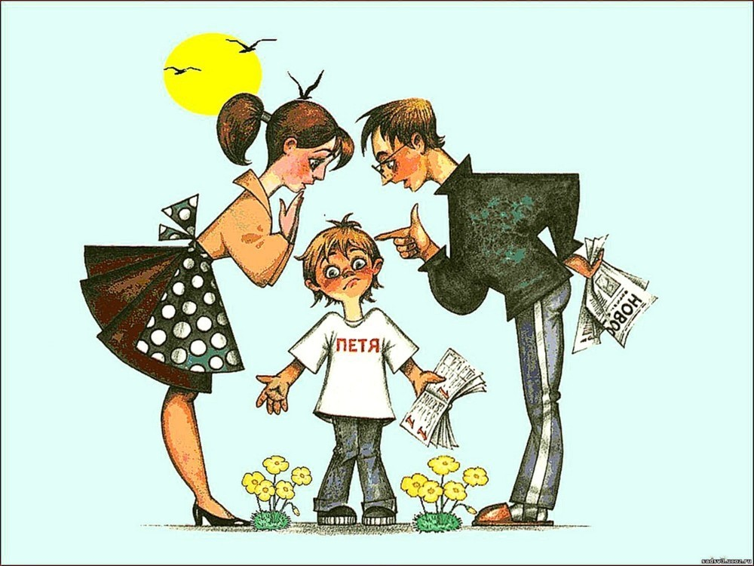
- Основные понятия в системе профилактики безнадзорности и правонарушений.

В соответствии с законодательством Российской Федерации в системе профилактики безнадзорности и правонарушений употребляются следующие основные понятия:
Несовершеннолетний - лицо, не достигшее возраста восемнадцати лет.
Безнадзорный – несовершеннолетний, контроль за поведением которого, отсутствует вследствие неисполнения или ненадлежащего исполнения обязанностей по его воспитанию, обучению и (или) содержанию со стороны родителей или законных представителей либо должностных лиц.
Беспризорный - безнадзорный, не имеющий места жительства и (или) места пребывания.
Дети, находящиеся в трудной жизненной ситуации – дети, оставшиеся без попечения родителей; дети-инвалиды; дети, имеющие недостатки в психическом и (или) физическом развитии; дети-жертвы вооруженных и межнациональных конфликтов, экологических и техногенных катастроф, стихийных бедствий; дети из семей беженцев и вынужденных переселенцев; дети, оказавшиеся в экстремальных условиях; дети – жертвы насилия; дети, находящиеся в специальных учебно-воспитательных учреждениях; дети, жизнедеятельность которых объективно нарушена в результате сложившихся обстоятельств и которые не могут преодолеть данные обстоятельства самостоятельно или с помощью семьи.
Профилактика безнадзорности и правонарушений несовершеннолетних - система социальных, правовых, педагогических и иных мер, направленных на выявление и устранение причин и условий, способствующих безнадзорности, беспризорности, правонарушениям и антиобщественным действиям несовершеннолетних, осуществляемых в совокупности с индивидуальной профилактической работой с несовершеннолетними и семьями, находящимися в социально опасном положении.
Правонарушение - родовое понятие, означающее любое деяние, нарушающее какие-либо нормы права, и представляет собой юридический факт, предусматривающий противоправное виновное деяние, совершенное умышленно либо по неосторожности. За правонарушение законом предусматривается
соответственно гражданская, административная, дисциплинарная и уголовная ответственность.
Административное правонарушение - противоправное, виновное действие (бездействие) физического или юридического лица, за которое Административным Кодексом Российской Федерации или законами субъектов Российской Федерации об административных правонарушениях установлена административная ответственность.
Индивидуальная профилактическая работа - деятельность по своевременному выявлению обучающихся и семей, находящихся в социально- опасном положении, а также по их социально-педагогической реабилитации и (или) предупреждению совершения ими правонарушений и антиобщественных деяний.
Несовершеннолетний, находящийся в социально опасном положении, - , лицо в возрасте до 18 лет, которое вследствие безнадзорности или беспризорности находится в обстановке, представляющей опасность для его жизни или здоровья либо не отвечающей требованиям к его воспитанию или содержанию, либо совершает правонарушение или антиобщественные деяния.
Семья, находящаяся в социально опасном положении, - семья, имеющая обучающегося, находящегося в социально-опасном положении, а также семья, где родители (законные представители) обучающегося не исполняют своих обязанностей по его воспитанию, обучению и (или) содержанию и (или) отрицательно влияют на его поведение либо жестоко обращаются с ним.
Внутришкольный учёт - система индивидуальных профилактических мероприятий, осуществляемая образовательным учреждением в отношении обучающегося и семей, находящихся в социально-опасном положении, которая направлена на:
-предупреждение безнадзорности, правонарушений и других негативных проявлений в среде обучающихся;
-выявление и устранение причин и условий, способствующих безнадзорности и правонарушениям обучающихся;
-социально-педагогическую реабилитацию обучающихся и семей, находящихся в социально-опасном положении.
Причины правонарушений и преступлений несовершеннолетних
Преступление - крайняя форма неуважения к общественным установкам, когда человек переступает черту, положенную законом.
Совершение преступления подростком показывает, что подросток далеко отошел от границ допустимого. Но мгновенного падения в моральные пропасти не бывает. Поэтому важно выяснить причины, приведшие подростка к правонарушению или преступлению.
Семейное неблагополучие
Семья - важнейший институт социализации подрастающего поколения. Она являет собой персональную среду жизни и развития детей, подростков, юношей. Какую бы сторону жизни ребенка мы не взяли, всегда окажется, что решающую роль в эффективности на том или ином возрастном этапе развития личности не может сыграть ни одно общественное или государственное учреждение, как бы ни было оно совершенно. Отсутствие родительской семьи или семейное неблагополучие, напротив, почти всегда создает реальные сложности в формировании детей и подростков, преодолеть которые обществу до сегодняшнего дня не удается.
Неблагоприятное бытовое окружение
Это одна из распространенных причин правонарушений среди подростков. Превращение большой семьи в малую, рост числа однодетных и неполных семей, дезорганизация семьи повысили необходимость для детей искать общения вне дома как своеобразную компенсацию дефицита эмоциональных контактов с родителями. В школе, где он успевал, ему тоже плохо. Таким образом, из трех основных сфер жизнедеятельности подростка: семья, школа, досуг - в двух ему плохо.
Уходя от несвободы семьи и школы, подросток попадает в несвободу неформальной группировки. И что печальнее всего, многие из них не хотят разрывать с такой группой. Она гармонизирует его бытие - обеспечивает видимость порядка, защиту, престижность положения.
Средства массовой информации
Если говорить о влиянии на ребят средств массовой информации, нужно в первую очередь отметить их информационное воздействие. Они образуют систему
неформального образования, существенно отличающуюся от системы обучения в учебных заведениях.
Кино и телевидение являются мощными источниками формирования навыков агрессивного поведения. Посредством телевидения дети и подростки получают многочисленные возможности обучения широкому спектру форм агрессии, не выходя из дома.
Подстрекательство со стороны взрослых
Известно, что немало преступлений подростки совершают под воздействием взрослых. Подстрекательство - это не только склонение, но и вовлечение в преступление. Подстрекатели любыми способами стремятся сделать несовершеннолетних зависимыми, увлекают их ложной романтикой, разлагают бездельем, пьянством и наркоманией.
Низкая правовая грамотность
Правовая безграмотность - одна из причин правонарушений и преступлений несовершеннолетних. Учащиеся не всегда знают, что некоторые моральные запреты санкционированы законом, и многие поступки не только не допустимы с точки зрения нравственности, но и влекут за собой ответственность по закону.
Кража вещей, рэкет, поломка телефонов-автоматов, драки с нанесением телесных повреждений, истязания - все это совершается подростками, нередко находящимися в неведении об ответственности за содеянное.
Правовое образование в школе
Правовое воспитание является одним из видов профилактики правонарушений и преступлений несовершеннолетних.
Правонарушения - противоправные деяния, причиняющие вред обществу и караемые по закону;
Правовое воспитание - процесс организованного воздействия на личность, формирование правового сознания и поведения юного гражданина. Правовое воспитание ориентировано на осознанное восприятие юридических законов, правовых норм и обязанностей;
Правовая норма - идеальная модель должного поведения человека любого возраста в обществе;
Правовая культура – разновидность общей культуры; отражает определенный уровень правосознания, законности, охватывает все ценности, которые созданы людьми в области права.
Правовой нигилизм – полное отрицание всего, полный скептицизм, постоянное противопоставление себя сложившейся системе.
Правовое образование, воспитание и просвещение населения России находится в центре внимания современного российского общества.

Административное право
Административным законодательством предусмотрена административная ответственность, которая выражается в мерах административного наказания. Основой административного наказания является административное правонарушение.
Административным правонарушением признается противоправное, виновное действие (бездействие) физического или юридического лица, за которое установлена административная ответственность.
Административной ответственности подлежит лицо, достигшее к моменту совершения административного правонарушения возраста шестнадцати лет (ст. 2.3 КоАП РФ). Ответственность за административное правонарушение , совершенное несовершеннолетними в возрасте от четырнадцати до шестнадцати лет, несут родители или иные законные представители (опекуны, попечители). С учетом конкретных обстоятельств дела и данных о лице, совершившем административное правонарушение в возрасте от шестнадцати до восемнадцати лет, комиссией по делам несовершеннолетних и защите их прав указанное лицо может быть освобождено от административной ответственности с применением к нему меры воздействия, предусмотренной федеральным законодательством о защите прав несовершеннолетних.
Уголовное право
Преступление – виновное общественно опасное, противозаконное, или противоправное, деяние (действие или бездействие), подпадающее под запрет уголовного закона. Преступления предусмотрены Особенной частью Уголовного кодекса Российской Федерации (УК РФ).
Уголовная ответственность – один из видов юридической ответственности. Она является правовым последствием совершения преступления и заключается в применении к виновному государственного принуждения в форме уголовного наказания.
В соответствии с Уголовным кодексом Российской Федерации уголовная ответственность несовершеннолетних наступает с 16 лет за все виды преступлений, обозначенных в Уголовном кодексе Российской Федерации.
Но за строго определенный ряд преступлений, перечисленных в статье 20 УК РФ, уголовная ответственность наступает с 14 лет:
-убийство (ст. 105);
-умышленное причинение тяжкого вреда здоровью (ст. 111);
-умышленное причинение средней тяжести вреда здоровью (ст.112);
-похищение человека (ст. 126);
-изнасилование (ст. 131);
-насильственные действия сексуального характера (ст. 132);
-кража (ст. 158);
-грабеж (ст. 161);
-разбой (ст. 162);
-вымогательство (ст. 163);
-неправомерное завладение автомобилем или иным транспортным средством без цели хищения (ст. 166);
-умышленное уничтожение или повреждение имущества при отягчающих обстоятельствах (ст. 167 ч. 2);
-терроризм (ст. 205);
-захват заложника (ст. 206);
-заведомо ложное сообщение об акте терроризма (ст. 207);
-хулиганство при отягчающих обстоятельствах (ст.213 ч.2 и 3);
-вандализм (ст. 214);
-хищение либо вымогательство оружия, боеприпасов, взрывчатых веществ и взрывчатых устройств (ст. 226);
-хищение либо вымогательство наркотических средств или психотропных веществ (ст. 229);
-приведение в негодность транспортных средств или путей сообщения (ст. 267).
Жестокое обращение с детьми - действия (или бездействие) родителей, воспитателей и других лиц, наносящее ущерб физическому или психическому здоровью ребенка.
Выделяют несколько видов жестокого обращения: физическое, сексуальное, психическое (эмоционально дурное обращение) насилие, отсутствие заботы (пренебрежение основными потребностями ребенка).
Насилие – любая форма взаимоотношений, направленная на установление или удержание контроля силой над другим человеком.
Формы насилия над детьми
Физическое насилие - действия (бездействие) со стороны родителей или других взрослых, в результате которых физическое и умственное здоровье ребенка нарушается или находится под угрозой повреждения.
Отсутствие заботы о детях (пренебрежение основными потребностями ребенка) - невнимание к основным нуждам ребенка в пище, одежде, медицинском обслуживании, присмотре.
Психическое насилие (эмоционально дурное обращение с детьми):
- обвинения в адрес ребенка (брань, крики);
- принижение его успехов, унижение его достоинства;
- отвержение ребенка;
- длительное лишение ребенка любви, нежности, заботы и безопасности со стороны родителей;
- принуждение к одиночеству;
- совершение в присутствии ребенка насилия по отношению к супругу или другим детям;
- причинение боли домашним животным с целью запугать ребенка.
Сексуальное насилие над детьми - любой контакт или взаимодействие, в котором ребенок сексуально стимулируется или используется для сексуальной стимуляции.

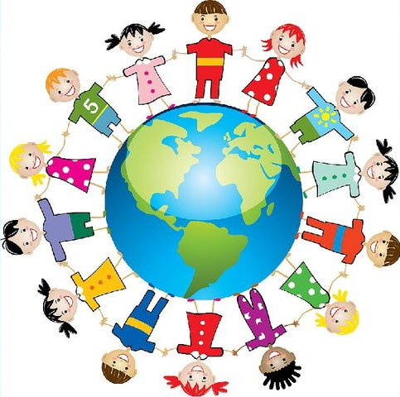
- Закон.
«Закон — это то, что не мешает, а
помогает гражданину жить, поэтому
детям нужно знать свои права и
обязанности».

Человеческое достоинство — это источник прав и свобод, признание обществом социальной ценности, неповторимости, уникальности каждого человека. С самого раннего детства каждый ребенок — личность с индивидуальными чертами характера, способностями, желаниями, и всякая попытка грубого вмешательства в развитие личности есть оскорбление самих основ природы. Закон справедливых отношений между людьми таков: никто не властен над чужими правами.

Знание прав — это щит, прикрывающий детей, их достоинство от посягательств со стороны других людей и государства. Только обладание правами дает ребенку возможность самореализоваться, раскрыться как личности.
Система нормативного обеспечения прав детей достаточно полно представлена в документах международного права, нормативно-правовыми актами на федеральном и региональном уровнях, однако анализ психолого- педагогической литературы свидетельствует о том, что проблема соблюдения прав детей в обществе и семье в нашей стране изучается недостаточно. Имеются лишь отдельные социологические
исследования, которые в той или иной мере затрагивают вопросы защиты прав детей, однако в них не отражена специфика нашего поколения.
Мы считаем, что ребенок должен осознавать свои права и уметь ими пользоваться, а задача педагогов — объяснить детям юридические нормы, используя художественную литературу, игры, песни, рисунки, доступные для понимания детей. Где бы ни жил, в каких бы условиях ни воспитывался ребенок, он должен знать, что может найти ответы на волнующие его вопросы.
Речь идет не просто об образовании, а о воспитании личности, характера. Недостаточно сказать ребенку, что он обязан уважать права человека. Необходима специальная тренировка, закрепляющая эти принципы в его сознании, чтобы в дальнейшем он мог использовать их независимо от своего образования и социального положения.

Очевидно: если мы хотим жить в государстве, в котором соблюдаются права и свободы человека, где толерантность станет не абстрактным идеалом, а реальным фактом, важно поднять уровень правовой культуры в обществе. Нужно помочь детям увидеть ценность прав, показать ИХ социальную роль, научить ребенка правовыми, мирными способами
разрешать споры и конфликты.

При формировании правосознания ребенка, для облегчения его социализации: вхождение в социум, расширение кругозора и формирование устойчивой привычки (потребности) в получении жизненно необходимых знаний мы решаем следующие задачи:
1. Обеспечить детей знаниями, навыками, ценностными ориентирами для формирования правовой компетентности.
2. Развивать Я-сознание ребенка, свободу самовыражения и самопрезентации.
3. Формировать у детей навыки социальной ответственности, способности чувствовать, понимать себя и другого человека.
4. Развивать у детей навыки общения в различных жизненных ситуациях с ориентацией на ненасильственную модель поведения.
5. Развивать адекватную оценочную деятельность, направленную на анализ собственного поведения и поступков окружающих людей.

Современные требования в области охраны прав и интересов детей направлены прежде всего на обеспечение благоприятных условий развития и воспитания детей, а также на повышенную социально-правовую их защищенность.
В системе работы по профилактике безнадзорности и правонарушений используются следующие формы:
- просветительская (оформление информационного стенда, памятки для
родителей, выступления на родительских собраниях и др.);
- консультативная (оказание помощи семье по вопросам правового воспитания);
- практическая (анкетирование, организация совместных выставок, привлечение родителей для участия в деятельности школы).

Безнадзорным признается несовершеннолетний, контроль за поведением которого отсутствует вследствие неисполнения или ненадлежащего исполнения обязанностей по его воспитанию, обучению и (или) содержанию со стороны родителей или иных законных представителей либо должностных лиц (понятно, что имеются в виду лишь те должностные лица, в функции которых входит надзор за несовершеннолетним, независимо от того, обязаны ли они осуществлять функции по его воспитанию и содержанию). Поэтому безнадзорным следует признавать несовершеннолетнего, лишенного внимания как со стороны родителей или иных законных представителей, так и со стороны соответствующих должностных лиц, например руководителей школы, школьного лагеря и т.п.
Закон не охватывает случаев, когда несовершеннолетний передан под надзор физическому лицу, которое также не уделяет ему должного внимания. Условно закон приравнивает таких лиц к "иным законным представителям", хотя законными представителями несовершеннолетнего они не являются. Понятия "безнадзорность" и "беспризорность" весьма близки по значению, хотя и не являются синонимами. Беспризорным признается несовершеннолетний не просто безнадзорный, т.е. лишенный внимания и заботы со стороны лиц, обязанных осуществлять за ним надзор, но не имеющий места жительства и (или) места пребывания.
Таким образом, безнадзорность и беспризорность можно определить как особые социальные, в том числе правовые, состояния личности несовершеннолетнего, которые являются причиной другого состояния – социально опасного положения. Несовершеннолетний считается находящимся в социально опасном положении, если вследствие безнадзорности или беспризорности находится в обстановке, представляющей опасность для его жизни или здоровья либо не отвечающей требованиям к его воспитанию или содержанию, либо совершает правонарушение или антиобщественные действия. Под последними понимаются действия несовершеннолетнего, выражающиеся в систематическом употреблении им наркотических средств, психотропных и (или) одурманивающих веществ, алкогольной и спиртосодержащей продукции, пива и напитков, изготавливаемых на его основе, занятии проституцией, бродяжничеством или попрошайничеством, а также иные действия, нарушающие права и законные интересы других лиц.
Чаще всего причиной безнадзорности несовершеннолетних или совершения ими правонарушений является то, что семья, в которой живет и воспитывается несовершеннолетний, сама находится в социально опасном положении. Семья считается находящейся в социально опасном положении, если родители или иные законные представители несовершеннолетних не исполняют своих обязанностей по их воспитанию, обучению и (или) содержанию и (или) отрицательно влияют на их поведение либо жестоко обращаются с ними. Однако в некоторых случаях находящейся в социально опасном положении считается "семья, имеющая детей, находящихся в социально опасном положении", т.е. детей, страдающих алкогольной, наркотической зависимостью, токсикоманией, лудоманией и т.п., либо детей, совершающих правонарушения. Такая семья, оказавшаяся не в силах преодолеть дурное влияние внесемейного окружения несовершеннолетнего, сама нуждается в социальной, психологической и (или) педагогической помощи. В соответствии с данным Законом с семьями и с отдельными несовершеннолетними, находящимися в социально опасном положении, проводится индивидуальная профилактическая работа, под которой понимается деятельность по своевременному выявлению несовершеннолетних и семей, находящихся в социально опасном положении, а также по их социально-педагогической реабилитации и (или) предупреждению совершения ими правонарушений и антиобщественных действий.

  - Виды ответственности лиц, допускающих жестокое обращение с детьми, в соответствии с российским законодательством.
В российском законодательстве существует несколько видов ответственности лиц, допускающих жестокое обращение с ребенком.
- Административная ответственность
Лица, допустившие пренебрежение основными потребностями ребенка, не исполняющие обязанностей по содержанию и воспитанию несовершеннолетних, подлежат административной ответственности в соответствии со ст. 5.35 Кодекса Российской Федерации об административных правонарушениях «Неисполнение родителями или иными законными представителями несовершеннолетних обязанностей по содержанию и воспитанию несовершеннолетних».
- Уголовная ответственность
Российское уголовное законодательство предусматривает ответственность лиц за все виды физического и сексуального насилия над детьми, а также по ряду статей - за психическое насилие и за пренебрежение основными потребностями детей, отсутствие заботы о них.
Преступления против жизни и здоровья :
ст. 110 (доведение до самоубийства);
ст. 111 (умышленное причинение тяжкого вреда здоровью);
ст. 112 (умышленное причинение средней тяжести вреда здоровью;
ст.113 (причинение тяжкого или средней тяжести вреда здоровью в состоянии аффекта);
ст.115 (умышленное причинение легкого вреда здоровью);
ст.116 (побои);
ст.117 (истязание);
ст. 118 (причинение тяжкого или средней тяжести вреда здоровью по неосторожности);
ст. 119 (угроза убийством или причинением тяжкого вреда здоровью);
ст.125 (оставление в опасности);
ст.124 (неоказание помощи больному).
Преступления против половой неприкосновенности и половой свободы личности:
ст.131 (изнасилование);
ст.132 (насильственные действия сексуального характера);
ст.133 (понуждение к действиям сексуального характера),
ст. 134 (половое сношение и иные действия сексуального характера с лицом, не достигшим шестнадцатилетнего возраста);
ст. 135. (развратные действия).

Преступления против семьи и несовершеннолетних:
ст. 156 (неисполнение обязанностей по воспитанию несовершеннолетнего);
ст. 157 (злостное уклонение от уплаты средств на содержание детей или нетрудоспособных родителей).

- Гражданско-правовая ответственность
Жестокое обращение с ребенком может послужить основанием для привлечения родителей (лиц, их заменяющих) к ответственности в соответствии с семейным законодательством:
- лишение родительских прав (ст. 69 Семейного кодекса Российской Федерации);
- ограничение родительских прав (ст. 73 Семейного кодекса Российской Федерации);
- отобрание ребенка при непосредственной угрозе жизни ребенка или его здоровью (ст. 77 Семейного кодекса Российской Федерации).
В современных условиях правовое воспитание необходимо для того, чтобы пропагандировать безопасный и здоровый образ жизни среди молодежи, оно играет большую роль в борьбе с подростковой преступностью и насилием, создает благоприятные условия для развития личности, направляет энергию подростков в позитивное русло и учит их разрешать конфликты социально-приемлемым образом.

  - Основные Законы, нормативно-правовые акты:
- Конвенция ООН о правах ребенка;
- Конституция РФ;
- Семейный Кодекс РФ;
- Уголовный Кодекс РФ;
- ФЗ «Об образовании в РФ»;
- Административный Кодекс РФ.

1. Конвенция ООН о правах ребенка:
Статья 18. Родители имеют общую и первичную ответственность за воспитание и развитие ребенка. Они обязаны в первую очередь думать об интересах ребенка.

2. Конституция РФ:
Статья 38.
-Материнство и детство, семья находятся под защитой государства;
-Забота о детях, их воспитание – равное право и обязанность родителей;

Статья 43.
-Каждый имеет право на образование.
-Основное общее образование обязательно. Родители или лица, их заменяющие, обеспечивают получение детьми основного общего образования.

- Федеральный Закон «Об образовании в РФ»
Глава 4. Обучающиеся и их родители (законные представители):

Статья 43. Обязанности и ответственность обучающихся;
-За неисполнение или нарушение Устава Школы, правил внутреннего распорядка и иных нормативных актов к обучающимся школы могут быть применены меры дисциплинарного взыскания – замечание, выговор, отчислении из образовательного учреждения.
-По решению Школы и с согласия КДН и ЗП за неоднократное совершение дисциплинарных поступков, допускается применение отчисления несовершеннолетнего обучающегося, достигшего возраста 15 лет.

Статья 44. Права, обязанности и ответственность в сфере образования родителей (законных представителей) несовершеннолетних обучающихся.
-Родители (законные представители) несовершеннолетних обучающихся обязаны обеспечить получение детьми общего образования.

- Семейный Кодекс РФ
Глава 12. Права и обязанности родителей

Статья 56. Право ребенка на защиту;
-Ребенок имеет право на защиту своих прав и законных интересов.
-Ребенок имеет право на защиту от злоупотреблений со стороны родителей (лиц, их заменяющих).
При нарушении прав и законных интересов ребенка, в том числе при невыполнении или при ненадлежащем выполнении родителями (одним из них) обязанностей по воспитанию, образованию ребенка либо при злоупотреблении родительскими правами, ребенок вправе самостоятельно обращаться за их защитой в орган опеки и попечительства, а по достижении возраста четырнадцати лет в суд.

-Должностные лица организаций и иные граждане, которым станет известно об угрозе жизни или здоровью ребенка, о нарушении его прав и законных интересов, обязаны сообщить об этом в орган опеки и попечительства по месту фактического нахождения ребенка.

Статья 63. Права и обязанности родителей по воспитанию и образованию детей;
-Родители имеют право и обязаны воспитывать своих детей.
Родители несут ответственность за воспитание и развитие своих детей. Они обязаны заботиться о здоровье, физическом, психическом, духовном и нравственном развитии своих детей. Родители имеют преимущественное право на воспитание своих детей перед всеми другими лицами.

-Родители обязаны обеспечить получение детьми основного общего образования и создать условия для получения ими среднего (полного) общего образования.

Статья 65. Осуществление родительских прав;
-Родительские права не могут осуществляться в противоречии с интересами детей. Обеспечение интересов детей должно быть предметом основной заботы их родителей.
При осуществлении родительских прав родители не вправе причинять вред физическому и психическому здоровью детей, их нравственному развитию. Способы воспитания детей должны исключать пренебрежительное, жестокое, грубое, унижающее человеческое достоинство обращение, оскорбление или эксплуатацию детей.
Родители, осуществляющие родительские права в ущерб правам и интересам детей, несут ответственность в установленном законом порядке.

-Все вопросы, касающиеся воспитания и образования детей, решаются родителями по их взаимному согласию исходя из интересов детей и с учетом мнения детей.

Статья 69. Лишение родительских прав:
-Уклонение от родительских обязанностей;
-Злоупотребление родительскими правами;
-Жестокое обращение с детьми;
-Хронический алкоголизм, наркомания.

Статья 77. Отобрание ребенка при непосредственной угрозе жизни ребенка или его здоровью.
При непосредственной угрозе жизни ребенка или его здоровью орган опеки и попечительства вправе немедленно отобрать ребенка у родителей (одного из них) или у других лиц, на попечении которых он находится.

- Уголовный Кодекс РФ
Глава 16. Преступления против жизни и здоровья

Статья 125. Оставление в опасности.
Заведомое оставление без помощи лица, находящегося в опасном для жизни или здоровья состоянии.
Наказывается штрафом в размере до восьмидесяти тысяч рублей или в размере заработной платы или иного дохода осужденного за период до шести месяцев,
-либо обязательными работами на срок до трехсот шестидесяти часов,
-либо исправительными работами на срок до одного года,
-либо принудительными работами на срок до одного года,
-либо арестом на срок до трех месяцев, либо лишением свободы на срок до одного года.

Глава 20. Преступления против семьи и несовершеннолетних

Статья 156. Неисполнение обязанностей по воспитанию несовершеннолетнего
Неисполнение или ненадлежащее исполнение обязанностей по воспитанию несовершеннолетнего родителем или иным лицом, на которое возложены эти обязанности, а равно педагогом или другим работником образовательного учреждения.
Наказывается штрафом в размере до ста тысяч рублей или в размере заработной платы или иного дохода осужденного за период до одного года,
-либо обязательными работами на срок до четырехсот сорока часов,
-либо исправительными работами на срок до двух лет,
-либо принудительными работами на срок до трех лет с лишением права занимать определенные должности или заниматься определенной деятельностью на срок до пяти лет или без такового,
-либо лишением свободы на срок до трех лет с лишением права занимать определенные должности или заниматься определенной деятельностью на срок до пяти лет или без такового.

Статья 2. Основные понятия
- Для целей настоящего Закона используются следующие понятия:
- дети – лица, не достигшие возраста 18 лет, находящиеся на территории РФ;
- ночное время – с 22 до 06 часов местного времени в период с 1 октября по 31 марта; с 23 часов до 06 часов местного времени в период с 1 апреля по 30 сентября;
- лица, осуществляющие мероприятия с участием детей;
- места, запрещенные для посещения детьми – объекты (территории, помещения) юридических лиц или граждан, осуществляющих предпринимательскую деятельность (бары, пивные);
- места, запрещенные для посещения детьми в ночное время – общественные места, в том числе улицы, стадионы, парки, скверы, транспортные средства общего пользования, объекты (территории, помещения) юридических лиц или граждан, осуществляющих предпринимательскую деятельность

Статья 9. Меры по осуществлению контроля за посещаемостью детьми общеобразовательных учреждений.
- Общеобразовательное учреждение осуществляет контроль за посещаемостью обучающимися, воспитанниками занятий, предусмотренных учебным планом, в соответствии с уставом образовательного учреждения.
- Родители обязаны в течение трех часов сообщить в образовательное учреждение причину, по которой ребенок не приступил к занятиям;
- В случае, если причина пропусков уроков ребенком не является уважительной, а родители не предпринимают мер по возвращению ребенка в образовательное учреждение, образовательное учреждение должно уведомить о данном факте КДН и ЗП;
- КДН и ЗП принимает меры в отношении учащихся, не посещающих уроки и родителей, которые не исполняют родительские обязанности, в соответствии с законодательством РФ.

5.Родители (законные представители) ребенка несут ответственность за его воспитание, получение им общего образования в соответствии с федеральным законодательством.

Вывод
За невыполнение или ненадлежащее выполнение родительских обязанностей, а также за совершение правонарушений в отношении своих детей родители несут административную, уголовную и иную ответственность.

- Как уберечь ребёнка от раннего приобщения к алкоголю.
Для объема понятия приобщения к алкоголизму в раннем возраста, хотелось бы перечислить ряд мероприятий, которые должны выполнять родители.

- Общение.
Отсутствие общения с мудрыми родителями и педагогами заставляет детей обращаться к другим людям, которые могли бы с ним поговорить.

- Внимание.
Умение слушать означает:
-быть внимательным к ребёнку;
-выслушивать его точку зрения;
-уделять внимание взглядам и чувствам ребёнка, не споря с ним.
Не надо настаивать, чтобы выслушивал и принимал ваши представления о чём-либо. Важно знать, чем именно занят ваш ребёнок.

- Способность поставить себя на место ребёнка.
Подростку часто кажется, что его проблемы никто и никогда не переживал. Было бы неплохо показать, что вы осознаете, насколько ему сложно. Договоритесь, что он может обратиться к вам в любой момент, когда ему это действительно необходимо. Главное, чтобы ребёнок чувствовал, что вам всегда интересно, что с ним происходит.

- Организация досуга.
Очень важно, когда родители умеют вместе заниматься спортом, музыкой, рисованием или иным способом устраивать с ребёнком совместный досуг или вашу совместную деятельность. Для ребёнка важно иметь интересы, которые будут самым действенным средством защиты от алкоголя.

- Знание круга общения.
Очень часто ребёнок впервые пробует алкоголь в кругу друзей (сильное давление со стороны друзей). Именно от окружения во многом зависит поведение детей, их отношение к старшим, к своим обязанностям и т.д.

- Помните, что ваш ребёнок уникален.
Любой ребёнок хочет чувствовать себя значимым, особенным и нужным. Когда ребёнок чувствует, что достиг чего-то, и вы радуетесь его достижениям, повышается уровень его самооценки. А это, в свою очередь, заставляет ребёнка заниматься более полезными и важными делами, чем употребление алкоголя.

- Родительский пример.
Употребление взрослыми алкоголя и декларируемый запрет на него детей даёт повод к обвинению в неискренности, в «двойной морали».

Хотелось закончить следующими словами Виссариона Григорьевича Белинского:
«На родителях, только на родителях
лежит священнейшая обязанность сделать своих детей человеками, обязанность же учебных заведений – сделать их учеными, гражданами, членами государства на всех ступенях.
Но кто не сделался прежде всего человеком, тот плохой гражданин.
Так давайте же вместе будем делать наших детей человеками…».

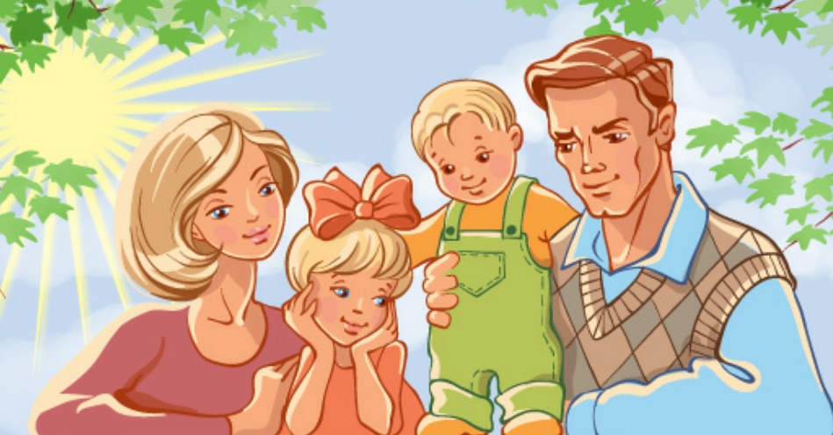

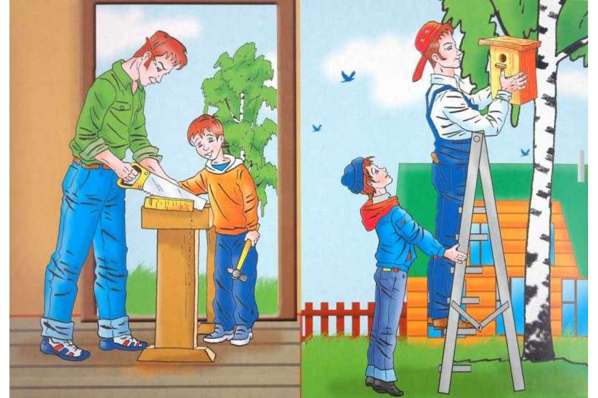
7.Список литературы
1. Российская энциклопедия социальной работы. В 2-х т. - М., 1997
2. Энциклопедический словарь социальной работы / Под. Ред. Л.Э. Кунельского и М.С. Мацковской: В 3 т. Том 2. - М., 1993.
3. Восстановление социального статуса безнадзорных детей / Под ред. Г.М. Иващенко. - М., 2002.
4. Кузнецова, Л.П. Основные технологии социальной работы: Учебное пособие.- Владивосток, 2002.
5. Мустаева Ф.А. Основы профилактики безнадзорности и беспризорности несовершеннолетних. - М., 2003.
6. Шакурова В. М. Методика и технология работы социального педагога. - М., 2002.
7. http://korholding.ru/roditelskoe-sobranie-profilaktika/

